Diagramas de Casos de Uso

Caio César Fernandes
Departamento de Engenharia da computação
Instituto de Tecnologia, UFPA
Belém, Brasil
Fernandescaio00@gmail.com

Thiago Pina Soares
Departamento de Engenharia da computação
Instituto de Tecnologia, UFPA
Belém, Brasil
thiagopina.soares@gmail.com

Edson Bianor Ferreira Pinheiro
Departamento de Engenharia da computação
Instituto de Tecnologia, UFPA
Belém, Brasil
Edson.bf.pinheiro@gmail.com

Otávio Augusto Alves Silva
Departamento de Engenharia da computação
Instituto de Tecnologia, UFPA
Belém, Brasil
tavioalves@gmail.com

Abstract—Este artigo visa apresentar aspectos básicos dos Diagramas de Casos de Uso, assim como sua necessidade de uso nas atividades de desenvolvimento de software, importância que exerce no meio, como construir e utilizar. Além disso, buscar

Keywords—sistema; modelagem; diagrama; caso de uso.

Introdução
Baseada e utilizando notações de diagramas para especificar e documentar modelos de software, a Unified Modelling Language (UML) exerce um papel fundamental para a Engenha de Software. Criada em 1997, é uma linguagem de modelagem e tem como propósito a criação de um design padrão para o desenvolvimento de um sistema de software. Vale dizer que não é um método de desenvolvimento, portanto, recomenda-se a criação de diagramas para entender melhor como o sistema funcionará, de forma que se possa avançar para as próximas etapas de desenvolvimento do mesmo.
Esta linguagem tem como base fazer a especificação, documentação e estruturação para proporcionar uma visualização lógica e crítica do desenvolvimento completo do sistema. Primeiramente, a etapa de criação de diagramas deve ser executada antes do desenvolvimento do software em si, visto a facilidade que o processo de desenvolvimento obterá quando aplicada sua metodologia de modelos.
Outra vantagem da UML é que a mesma pode ser aplicada em qualquer linguagem de programação a partir do seu design. O bom conhecimento desta ferramenta, como funcionalidades, diagramas e metodologias, proporciona uma imensa facilidade para o desenvolvimento do sistema, visto que existem softwares que geram o diagrama criado em código, o que necessita apenas ajustes específicos no sistema.
Por fim, vale salientar que, segundo OMG (Object Management Group), organização sem fins lucrativos que promove e formula normas, a linguagem atualmente se encontra na versão 2.5 e fora lançada em junho de 2015.

Diagramas
É importante lembrar que esta linguagem de modelagem, basicamente, permite representar um sistema de forma padronizada. Visto que não deve ser considerada uma metodologia de desenvolvimento, portanto, significa que esta proporcionar um auxilio adicional para visualizar esquemáticos no momento do desenvolvimento. Para isso, portanto, é essencial categorizar os diagramas existentes para cada situação proposta para que sejam aplicadas de maneira correta.
De acordo com a OMG, existem 14 tipos de diagramas categorizados em duas categorias. Estruturais e Comportamentais, dos quais, respectivamente, sete tipos de diagramas, e os outros sete restante representam tipos gerais de comportamento. Nota-se que quatro estao presente em uma sub-categoria que representam diferentes aspectos de interação Estes diagramas podem ser visualizados de forma hierárquica, como apresentado no padrão abaixo:
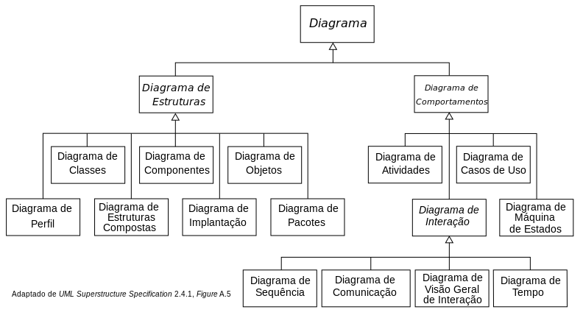
Fig. 1. Exemplo de diagrama
Por fim, um diagrama (ou conjunto de diagramas) de UML é uma representação gráfica da informação. Entretanto, UML pode existir independentemente de um diagrama, visto que diagramas são as mesmas informaçoes representadas graficamente.

Casos de uso

Definição

Segundo Ivan Jacobson, pode-se afirmar que um caso de uso é um "documento narrativo que descreve a sequência de eventos de um ator que usa um sistema para completar um processo". Portanto, casos de uso descrevem as narrativas de processos no domínio da aplicação, documentando as sequências de acontecimentos de um ator que estará utilizando o sistema para completar um determinado processo.

Objetivos

Visto que os diagramas de Caso de Uso utilizam somente textos narrativos, atores e suas devidas ações, tem como objetivo ser compreensível à qualquer individuo que visualize o diagrama que irá ser gerado por ele. Casos de uso são utilizados para auxiliar na tarefa de análise, busca e refinamento de requisitos junto ao usuário. São usados também na especificação das funcionalidades, comportamento e delimitação do sistema. Finalmente, casos de usos só especificam as ações e os atores das mesmas, não descrevem como serão aplicadas.

Entidades Participantes

- Atores: Entidades externas ao sistema que de algum modo participam da estória do caso de uso. Exemplo: Operador, cliente ou usuário;
- Caso de uso e atores: Um caso de uso possui um ator que o inicia, que gera o estímulo inicial, que pode gerar um novo caso de uso;

Diagramas de caso de uso

Definições
De acordo com [1], um diagrama de casos de uso é um diagrama que exibe os conjuntos de casos de uso, bem como seus atores e os relacionamentos entre essas entidades. Por meio do diagrama, é possível visualizar o comportamento de um sistema, com isso permitir que outros usuários possam compreender como utilizá-lo, assim como aos desenvolvedores projetá-lo e construí-lo.

Notação

Os diagramas de casos de uso também possuem um diferencial com relação aos demais tipos de diagramas, visto que, pesar de uma parte considerável ser semelhante aos mais variados tipos existentes, os diagramas em questão tem o seu conteúdo particular como um importante diferencial. Este conteúdo é caracterizado pelos componentes: cenário, casos de uso, atores e relacionamentos. Assim, os papéis de cada componente:

- Cenário: representa o contexto do sistema e são representados por um retângulo que engloba todos os casos de uso;
- Atores, as entidades que interagem com o sistema e indicados por bonecos no estilo palito com rótulos com o nome de cada ator;
- Casos de uso são as próprias interações e aparecem como elipses contendo rótulos que especificam cada um;
- Relacionamentos que indicam como as interações ocorrem e são representados como linhas conectando entidades;

Existem três tipos de relacionamentos específicos. O primeiro, mais comum, acontece entre atores e casos de uso e nada mais é do que assinalar a interação que será realizada pelo ator, ou seja, qual casos de uso o ator irá executar, esse relacionamento recebe o nome de associação.
O segundo tipo de relacionamento ocorre entre atores é conhecido como generalização, pois, dados dois atores distintos A e B, os casos de uso de B também são casos de uso de A, porém A possui seus próprios casos de uso, além dos de B. Enfim, o último tipo de relacionamento envolve apenas casos de uso e podem ocorrer de três modos:

- Include: dado dois casos de uso distintos C e D, um relacionamento include ocorre quando D é essencial para C, ou seja, D é parte de C (D is_part_of C);
- Extend: esse tipo de relacionamento ocorre quando um caso de uso F pode auxiliar em algum comportamento de outro caso de uso E sem, entretanto, ser essencial para o funcionamento deste. Em outras palavras, F funciona como uma variação de E (E extended by F).
- Generalização ou Especialização: dois casos de uso G e H, onde G é um caso de uso mais genérico e H é sua representação mais específica (caso de uso H é_um caso de uso G);

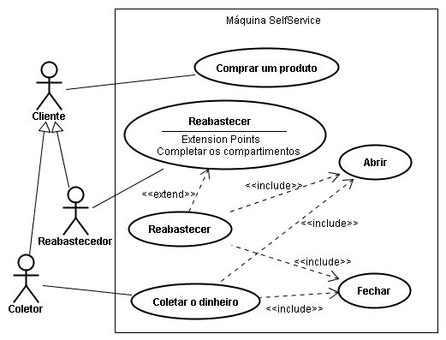 Fig. 2 Exemplo de um diagrama de casos de uso para uma máquina de self-service

Conhecendo, pois, o que são os diagramas de casos de uso, consegue-se ter uma ideia de quais as utilidades dos mesmos. Em suma, o papel dos referidos diagramas é mostrar ao usuário uma visão geral do sistema e suas funcionalidades.

C. Modelagem
A modelagem dos diagramas de casos de uso pode se valer de dois princípios, o primeiro, o contexto de sistemas e o segundo os requisitos do sistema.

- Modelagem do Contexto do Sistema

A modelagem em contexto de sistema procura dar ênfase às entidades de fora dos sistemas que definem o ambiente onde o determinado sistema existe. Isso significa que os atores, entidades que e posicionam fora dos sistema, serão os pontos principais para se definir qual o contexto do sistema em questão, até mesmo porque serão eles quem farão o sistema funcionar.
De acordo com [1], podemos realizar a modelagem de contexto do sistema baseados nos seguintes pontos:

- Limites dos sistemas indicando os comportamentos que realmente fazem parte do sistema;
- Identificar os atores e os seus papeis e entender a importância de cada um para o funcionamento do sistema como um todo;
- Hierarquia de atores (generalização para especialização e vice-versa);
- Estereótipo de cada ator;

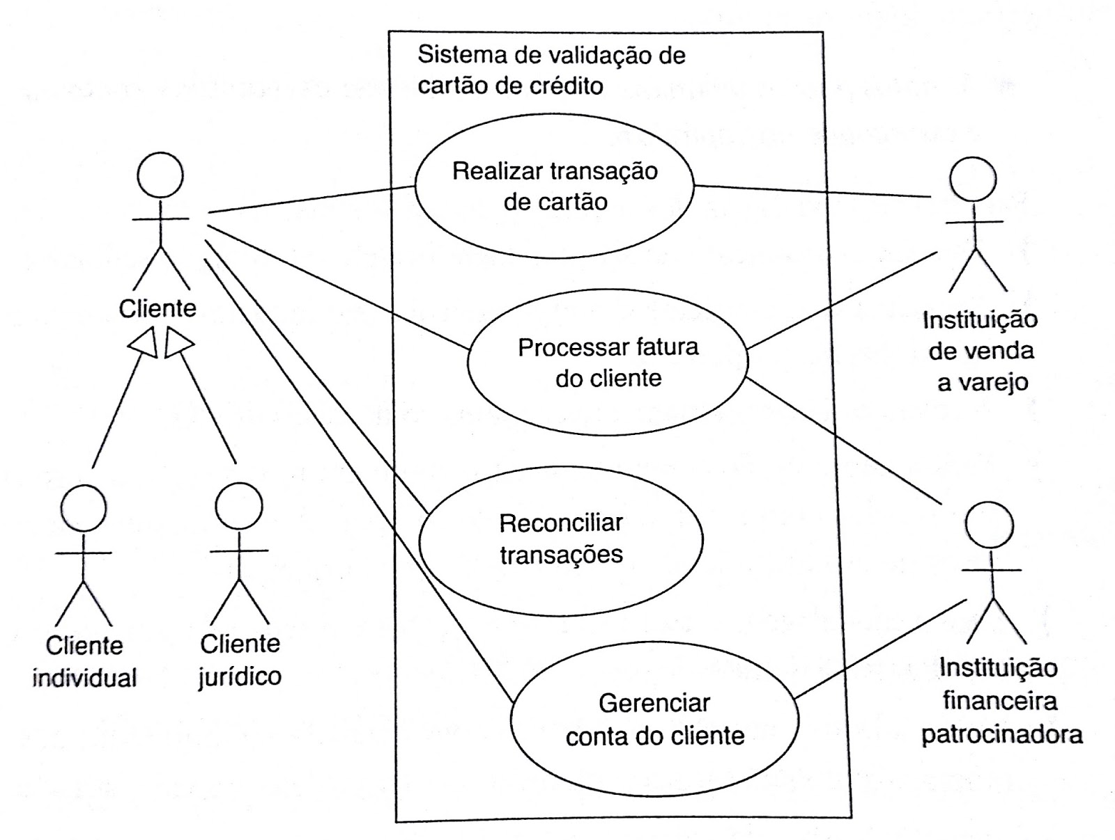Fig. 3 Modelagem de Contexto de Sistema

- Modelagem dos Requisitos de um Sistema

Modelagem em requisitos trata de um foco mais específico nas funcionalidades do sistema, considerando que o sistema irá, de fato, funcionar por meio dos seus atores. Neste tipo de modelagem, os caos de uso serão basicamente os requisitos elencados. É importante frisar que a principal diferença deste tipo de modelagem para o anterior se resume ao fato de que este modelo oferece uma visão mais ampla do sistema em si, algo que não se torna tão interessante para o usuário, porém é fundamental para o bom entendimento do sistema. Do mesmo modo que no caso anterior, [1] indica os seguintes passos para uma boa modelagem de requisitos:

- Identificar contexto e seus atores;
- Comportamento do sistema para cada ator;
- Tornar cada comportamento um caso de uso;
- Desmembrar os casos de usos em outros secundários (casos de uso comuns e variantes);
- Criar o diagrama;
- Incluir requisitos não-funcionais em notas anexas;

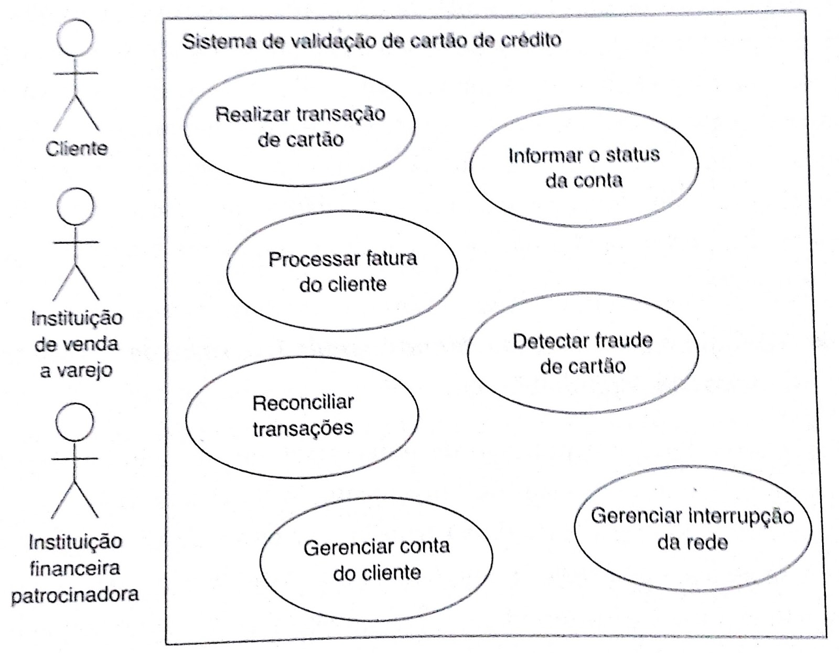
Fig. 4 Modelagem de Requisitos de Sistema

Conclusão

Finalmente, vale explanar que UML pode ser considerado um conglomerado de boas praticas a serem adotadas no momento de desenvolver um software. Mais que isso, toda a sua tecnica, incluido todos os diagramas, estao para servir desenvolvedores com ferramentas essenciais para o auxilio.
Diagramas visam manter a relacao entre seus individuos de forma harmoniosa, para que, todo o processo antes, depois e durante o desenvolvimento seja completado com sucesso e o minimo de falhas.
Assim como os casos de uso veem para facilitar a visualização previa das ações que o mesmo irá poder executar. Servindo como uma excelente ferramenta para as buscas de requisitos, já que o usuário consegue entender e absorver com facilidade uma ideia que a equipe de desenvolvimento quer mostrar.
Referências

- G. Booch, J. Rumbaugh, and I. Jacobson, UML: Guia do Usuário, 2ª edição. Tradução: Fábio F. da Silva, Cristina A. Machado. Rio de Janeiro, Brasil, Elsevier: 2012.
- https://docs.kde.org/trunk4/pt_BR/kdesdk/umbrello/uml-basics.html#about-uml (Acessado em 22 de janeiro, às 18:20)
- http://www.dsc.ufcg.edu.br/~sampaio/cursos/2007.1/Graduacao/SI-II/Uml/diagramas/usecases/usecases.htm (Acessado em 22 de janeiro de 2016 às 20h42)

